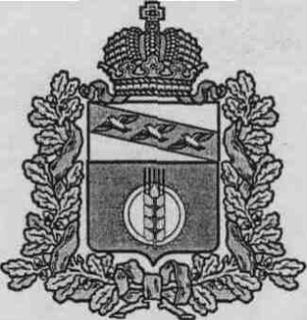

**ПРЕДСТАВИТЕЛЬНОЕ СОБРАНИЕ**

**КУРЧАТОВСКОГО РАЙОНА**

**КУРСКОЙ ОБЛАСТИ**

**РЕШЕНИЕ**

от 11.12.2023г. № 30-V

О дополнительных мерах социальной

поддержки участникам специальной

военной операции и членам их семей

В целях социальной поддержки участников специальной военной операции и членов их семей в соответствии с пунктом 12 статьи 15 Федерального закона от 06.10.2003 №131-ФЗ «Об общих принципах организации местного самоуправления в Российской Федерации», руководствуясь письмом Курской областной Думы от 25.10.2023 №03-05/767,

Представительное Собрание Курчатовского района Курской области РЕШИЛО:

1. Установить гражданам Российской Федерации, призванным на военную службу по мобилизации, гражданам, заключившим контракт о прохождении военной службы либо контракт о добровольном выполнении задач в ходе проведения военной операции, проводимой Вооруженными силами Российской Федерации на территориях Украины, Донецкой Народной Республики, Луганской Народной Республики, заключившим контракт и проходящим службу в именном батальоне «Сейм», семьям, в которых ребенок является братом (сестрой) участника специальной военной операции, семьям, погибших (умерших) участников специальной военной операции, дополнительные меры социальной поддержки:

- обеспечение семей участников специальной военной операции преимущественным правом на прием (перевод) детей участников специальной военной операции в другие наиболее приближенные к месту жительства семей муниципальные образовательные организации Курчатовского района Курской области, реализующие программы дошкольного образования (в том числе в случае гибели (смерти) участников специальной военной операции);

- предоставление детям, участникам специальной военной операции права зачисления в первоочередном порядке в спортивные группы (секции) в муниципальные организации Курчатовского района Курской области, осуществляющие спортивную подготовку, а также предоставление зачисленным детям спортивной экипировки, оборудования и инвентаря для занятий спортом на бесплатной основе (в том числе в случае гибели (смерти) участников специальной военной операции);

- предоставление участникам специальной военной операции и членам их семей (супруги, дети, родители) права льготного посещения муниципальных организаций Курчатовского района Курской области в сфере культуры, а также развлекательных мероприятий (в том числе в случае гибели (смерти) участников специальной военной операции.

2. Контроль за исполнением настоящего Решения возложить на председателя комиссии по социальным вопросам Представительного Собрания Курчатовского района Курской области А.В. Быкова.

3. Решение вступает в силу со дня его официального опубликования и распространяется на правоотношения, возникшие с 01.09.2023 года.

Председатель Представительного Собрания

Курчатовского района Курской области Л.С. Шуклина

Глава Курчатовского района

Курской области А.В. Ярыгин